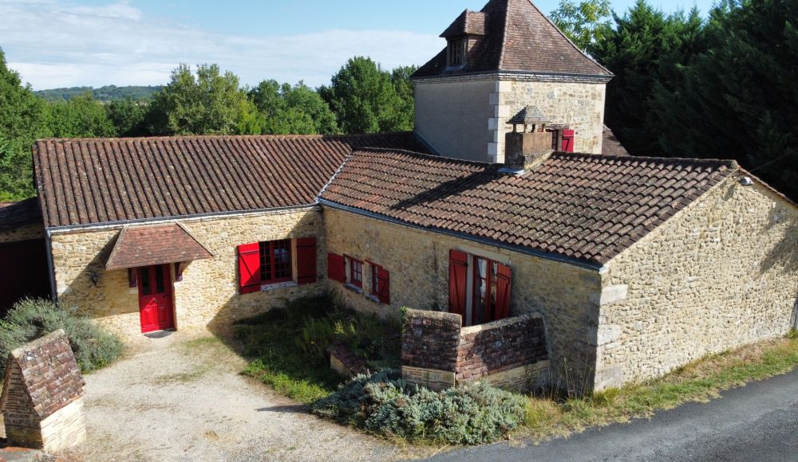 | 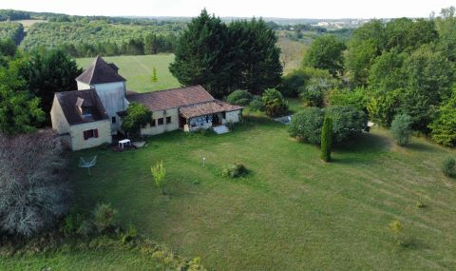
 | 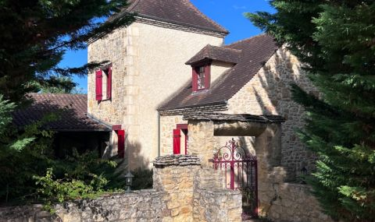

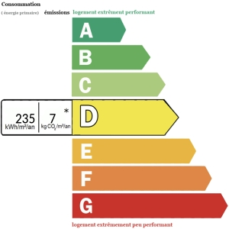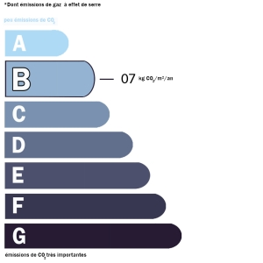  Date de réalisation DPE : 07/09/2022  Année de référence : | 371 000 € H.A.I * * Prix honoraires exclus : 350 000 € * Honoraires charge acquéreur * Prix honoraires exclus : 350 000 € * Honoraires charge acquéreur  Région BELVES - Maison Ancienne Ref : AP2436  Le bout du monde n'est pas loin, mais le golf 18 trous est à porté de driver, un peu plus bas. Calme dans un cadre naturel préservé. Maison spacieuse, agréable à vivre, confortable et économique (DPE classé D). Quatre chambres, grande réception, petit salon. La piscine vient compléter cet ensemble authentique. En position dominante avec belle vue, ainsi que ces 4 000m2 de terrain Visite virtuelle disponible sur demande

